
สถานีตำรวจภูธรนครชัยศรี
จังหวัดนครปฐม
โทร. 0 3422 7529
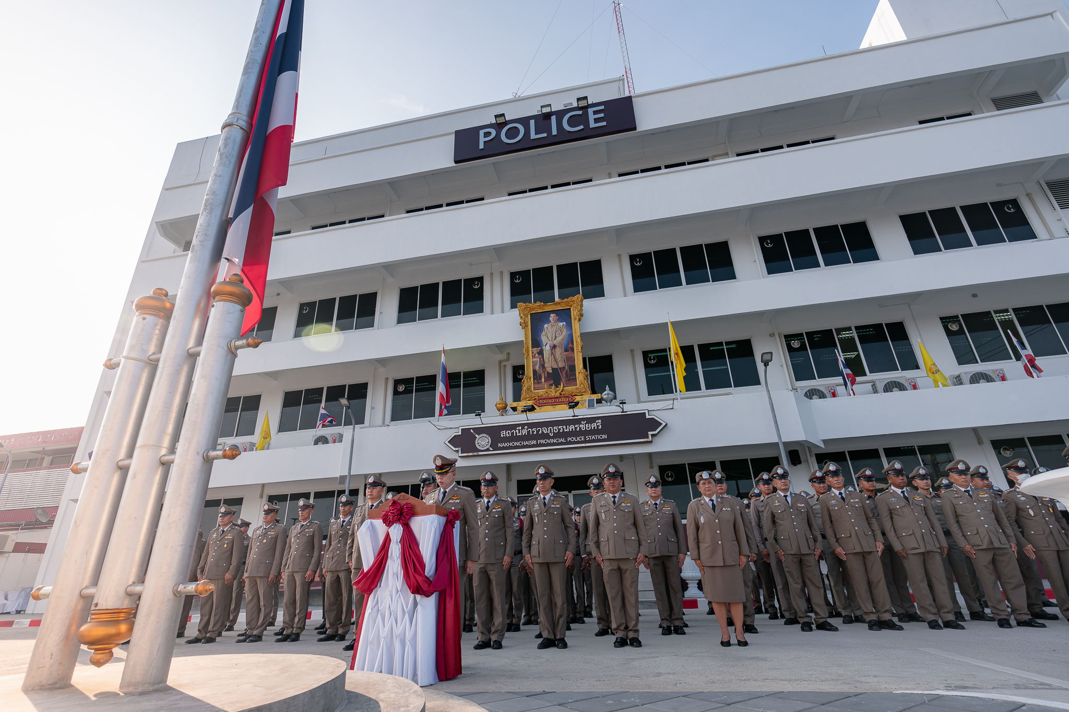

ประจำเดือน ตุลาคม 2567
รายงานการปฏิบัติราชการ
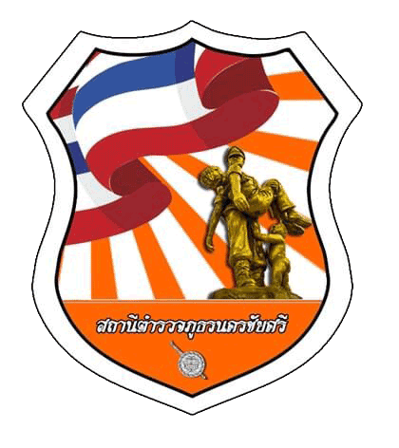
รายงานการปฏิบัติราชการงานอำนวยการ

1.ประชุม กต.ตร.สภ.นครชัยศรี
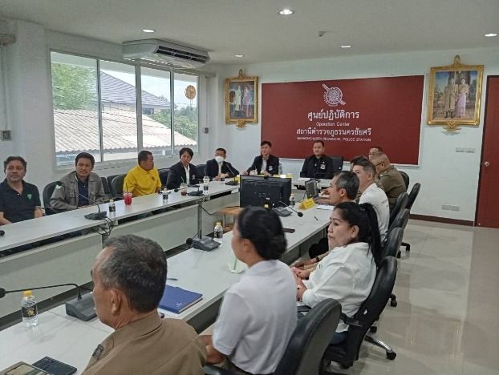
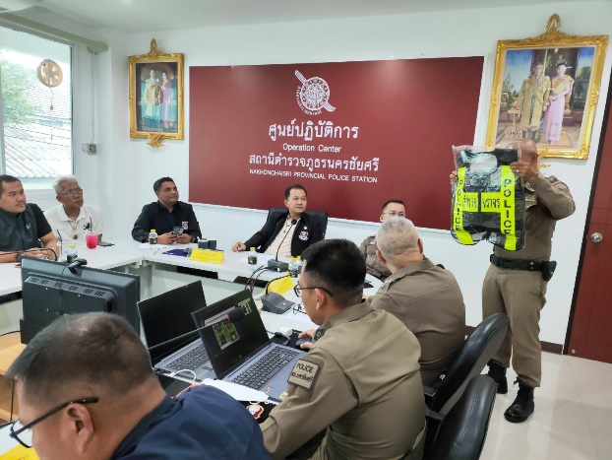

ภาพถ่ายการประชุม กต.ตร.สภ.นครชัยศรี ครั้งที่ 1/68
ในวันที่ เวลา 8 ตุลาคม 2567 เวลา13.30 น. ณ ห้อง ศปก.สภ.นครชัยศรี

2.กิจกรรมจิตอาสา
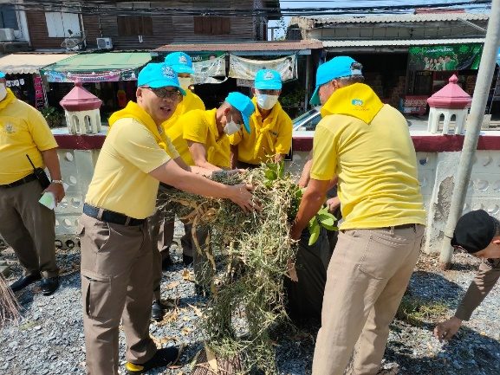
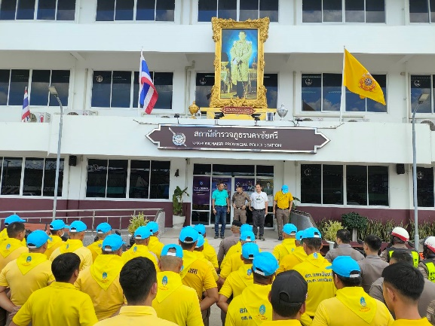

ภาพถ่ายการกิจกรรมจิตอาสาทำความสะอาด สถานที่ราชการ
ในวันที่ 9 ต.ค.67 เวลา 14.00 น. ณ สภ.นครชัยศรี
- พ.ต.อ.พายัพ โสธรางกูล ผกก.สภ.นครชัยศรี ได้ สั่งการให้ พ.ต.ท.อิสรภาพ แก้วชลคราม รอง ผกก ป. สภ.นครชัยศรี พร้อมข้าราชการตำรวจจิตอาสา ดำเนินกิจกรรมทำความสะอาดสถานที่ราชการ เนื่องใน
วันนวมินทรมหาราช 13 ตุลาคม 2567
3.โครงการตัดผมฟรี และสอนการตัดผม เวลา 08.00 -12.00 น. ทุกวันอังคาร
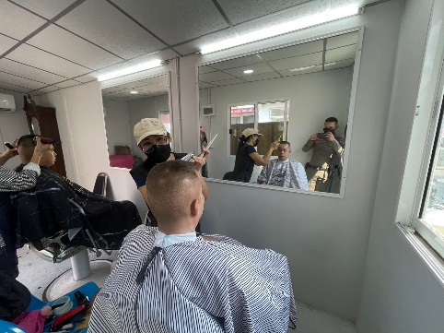
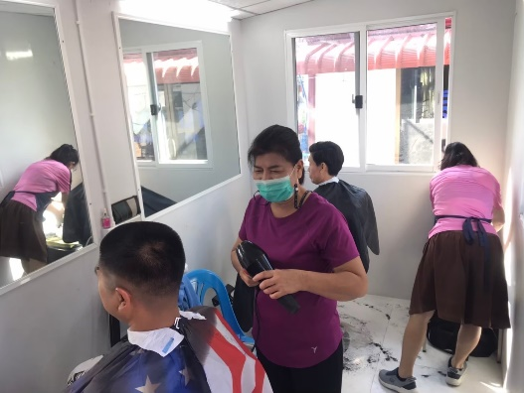

ภาพถ่ายกิจกรรมโครงการตัดผมฟรี และสอนการตัดผม
ในวันที่ 15 ตุลาคม 2567 ณ ห้องตัดผม สภ.นครชัยศรี
-พ.ต.อ.พายัพ โสธรางกูล ผกก.สภ.นครชัยศรี และข้าราชการตำรวจ สภ.นครชัยศรี ร่วมกิจกรรมโครงการตัดผมฟรีและสอนการตัดผมให้ข้าราชการตำรวจที่สนใจ

4.กิจกรรมวันตำรวจ 17 ตุลาคม 2567
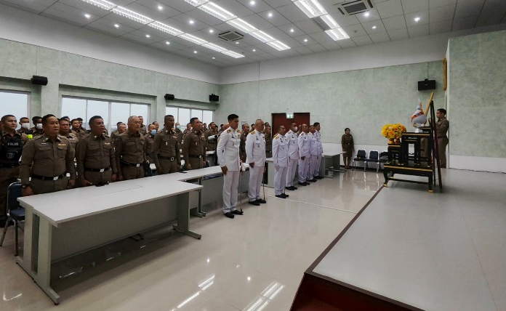
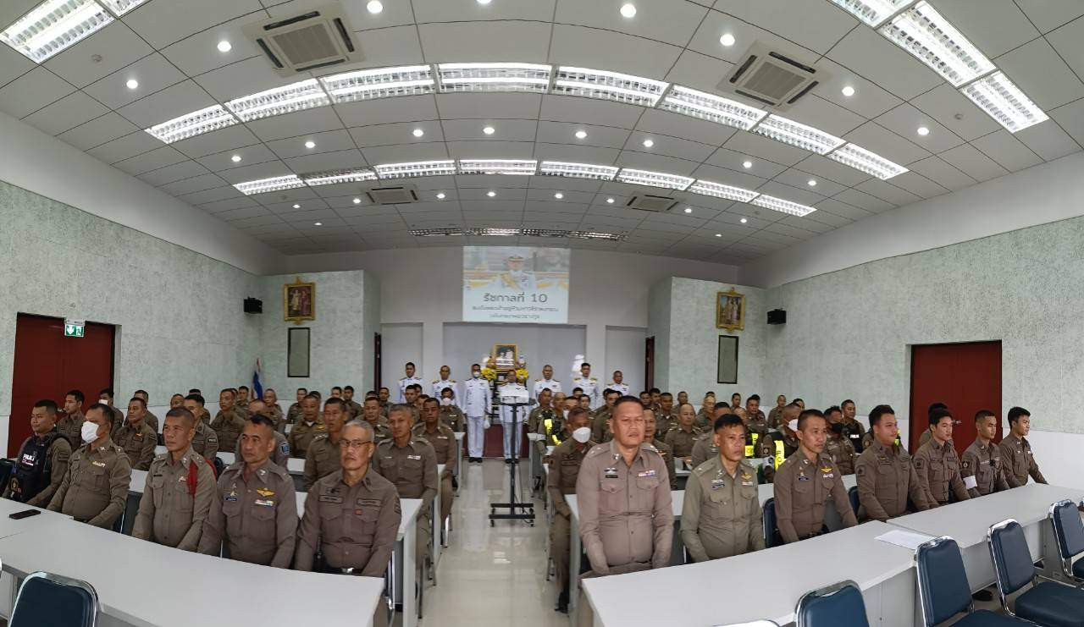

ภาพถ่ายกิจกรรม วันตำรวจ
ในวันที่ 17 ตุลาคม 2567เวลา 08.00 น. ณ ห้องประชุม ชั้น 4 สภ.นครชัยศรี
-พ.ต.อ.พายัพ โสธรางกูล ผกก.สภ.นครชัยศรี กิจกรรมกล่าวคำปฏิญาณเป็นข้าราชการตำรวจที่ดี เนื่องใน วันตำรวจ

